Руководство пользователя Системы управления электронными подписями для уполномоченного сотрудника медицинской организации

- Вход и регистрация в системе.

Для входа в систему в адресной строке браузера наберите:
http://mgmsign.giszrm.ru/ECP/

Наберите Фамилию и Инициалы уполномоченного сотрудника в установленном формате: Фамилия, «пробел», Инициал имени, «точка», «пробел», Инициал отчества, «точка».
Например: Петров П. П.
При первом входе в систему нажмите кнопку «Регистрация в системе».

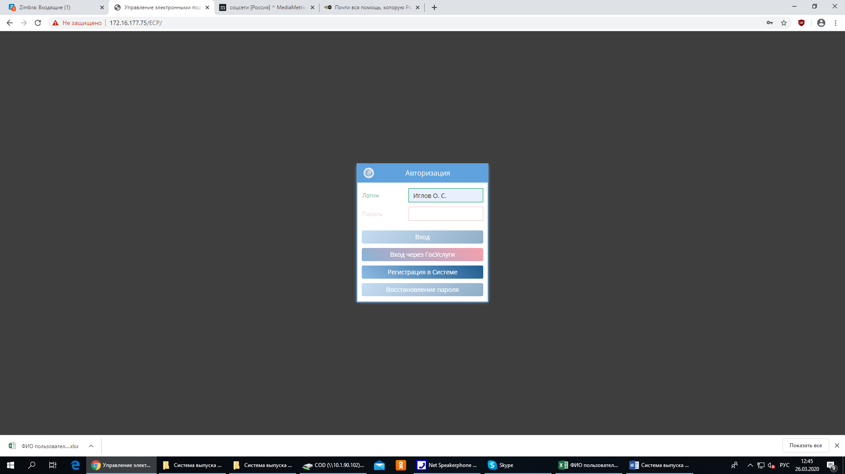

Выйдет следующий экран.

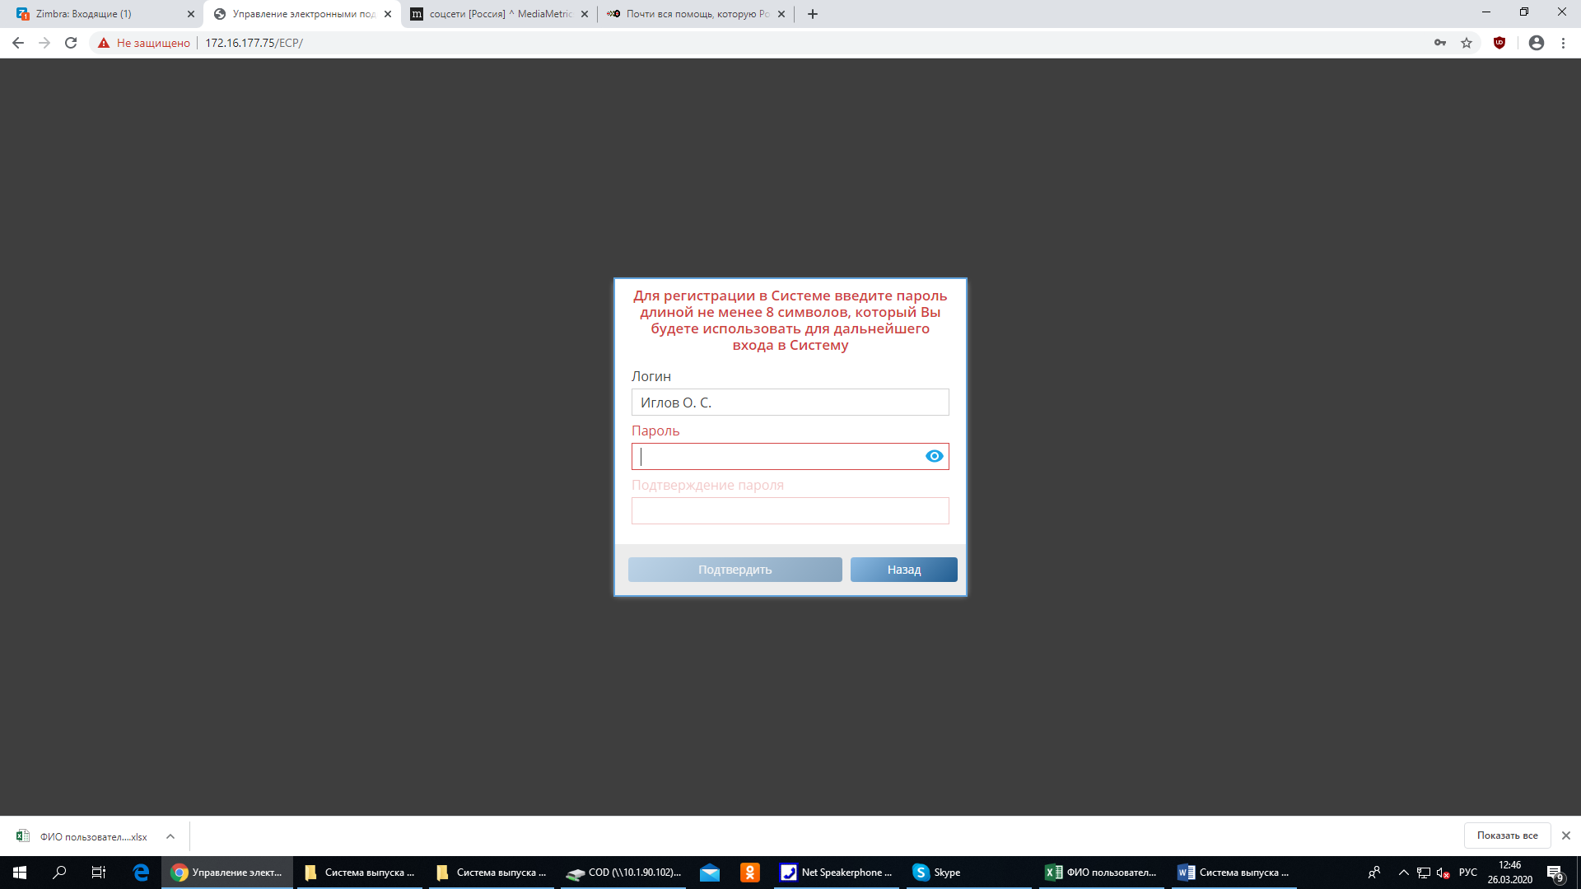

Пароль наберите дважды.
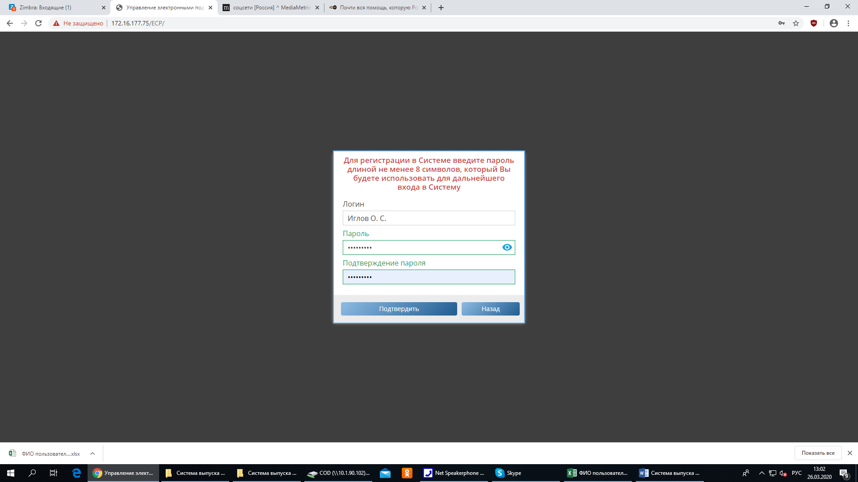
Подтвердите – кнопка «Подтвердить».
Выйдет следующее окно.
В течение 120 секунд выполните звонок с номера телефона уполномоченного сотрудника на номер, указанный в уведомлении.
!!! Номер наберите со специальными символами «,» и «#» без «пробелов».
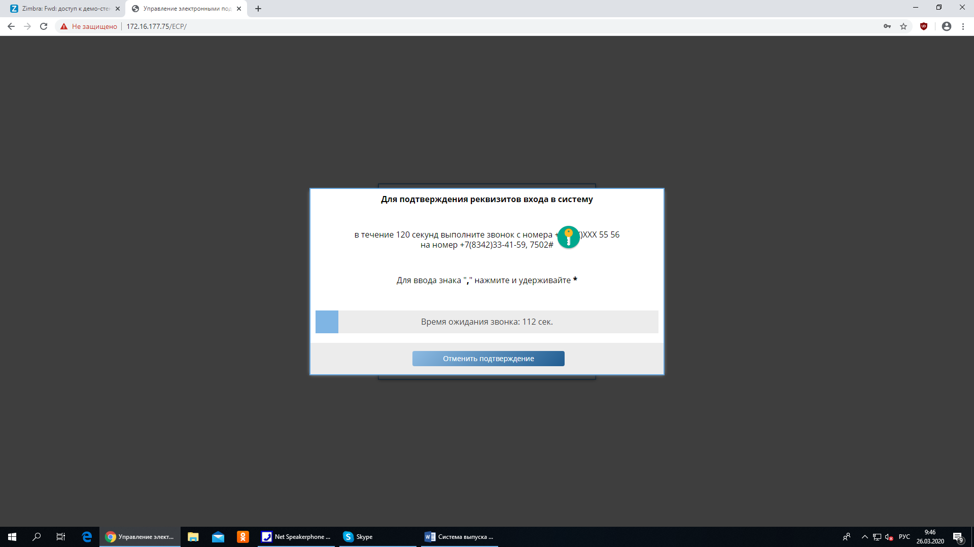

После набора номера дождитесь голосового сообщения:
«Пин-код получен».
Появится экран с информацией по работе уполномоченного сотрудника в системе.

- Формирование заявки на выпуск ЭП.

После нажатия кнопки «Формирование заявки на выпуск ЭП» на экран выйдет следующая Форма

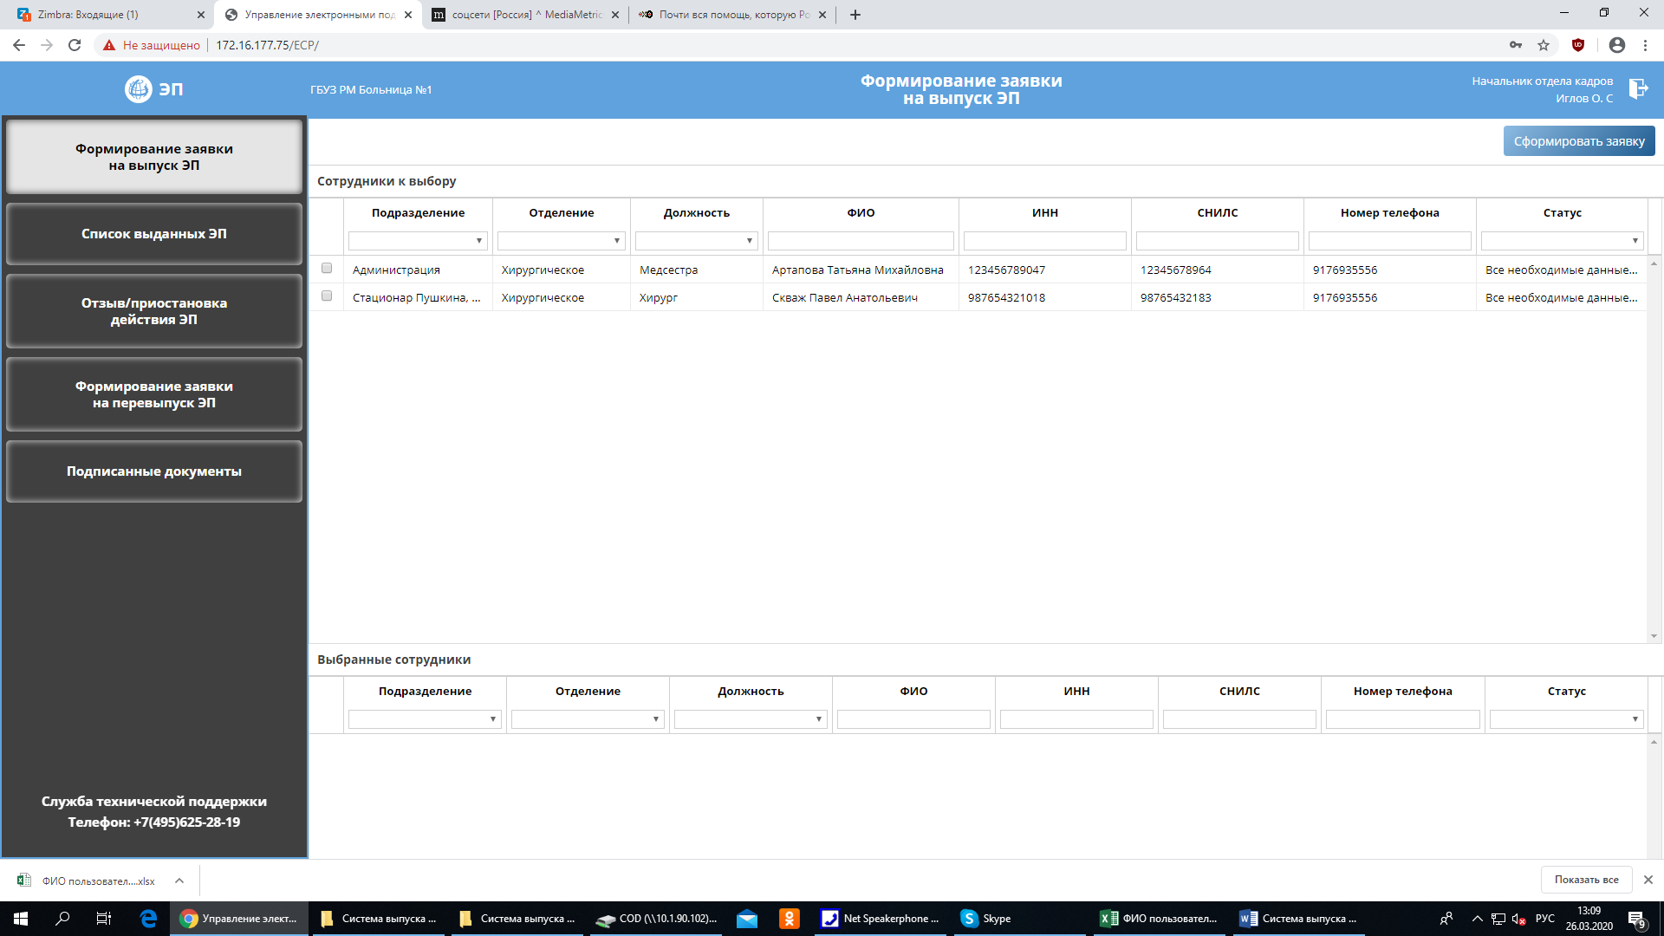

Поставьте галочку (-и) напротив сотрудника (-ов), которому (-ым) необходимо выпустить ЭП.
Например, ставим галочку напротив медсестры Артаповой.
Её запись переместится в нижнюю часть экрана в раздел «Выбранные сотрудники»
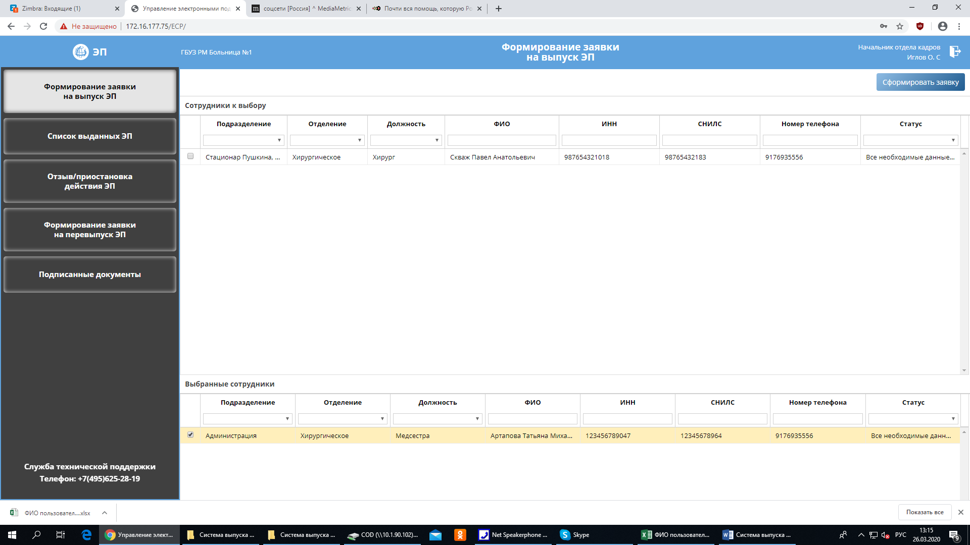

Далее нажмите кнопку «Сформировать заявку».

На экран выйдет Заявка на изготовление сертификата ключа ЭП
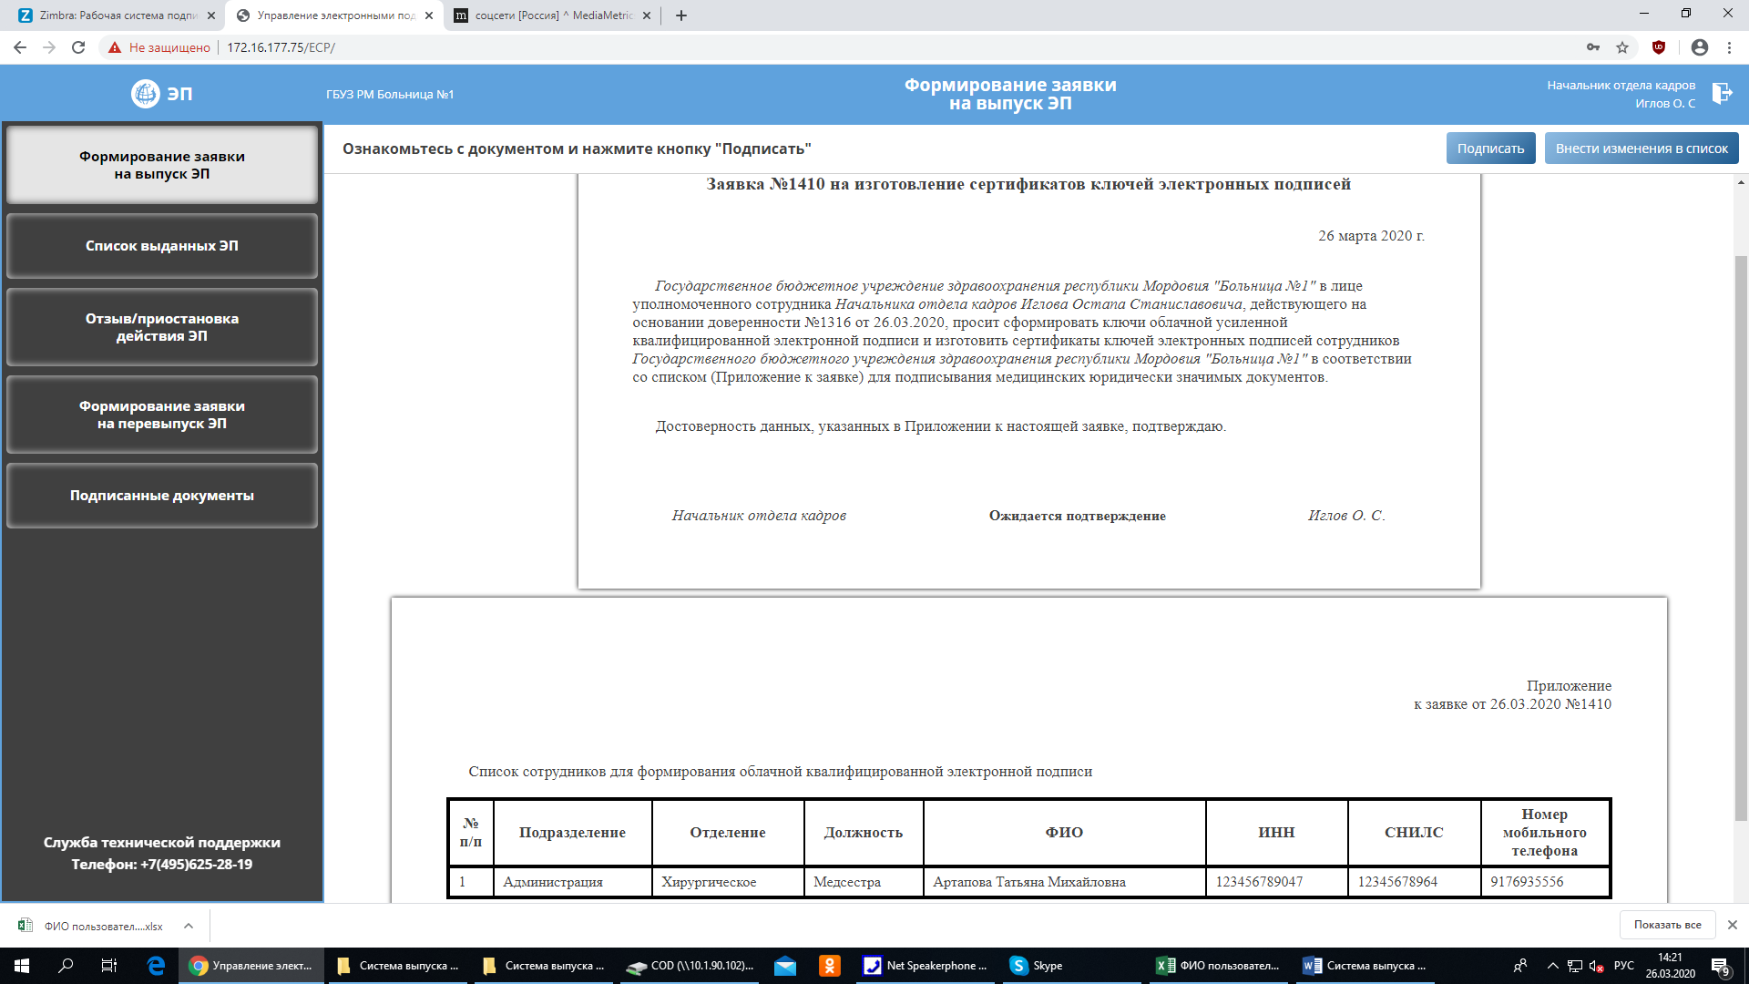

Данную заявку необходимо подписать. Нажмите кнопку «Подписать».
Если необходимо внести изменения в список, то нажмите кнопку «Внести изменения в список», и возвращаемся на шаг назад.

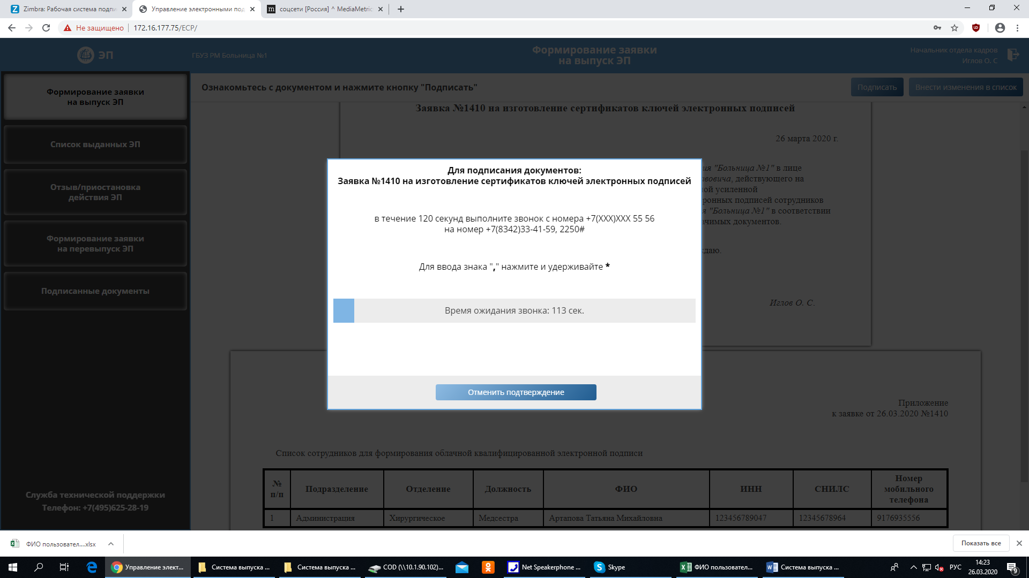
По аналогии: в течение 120 секунд выполните звонок с номера телефона уполномоченного сотрудника на номер, указанный в уведомлении.
!!! Номер наберите со специальными символами «,» и «#» без «пробелов».
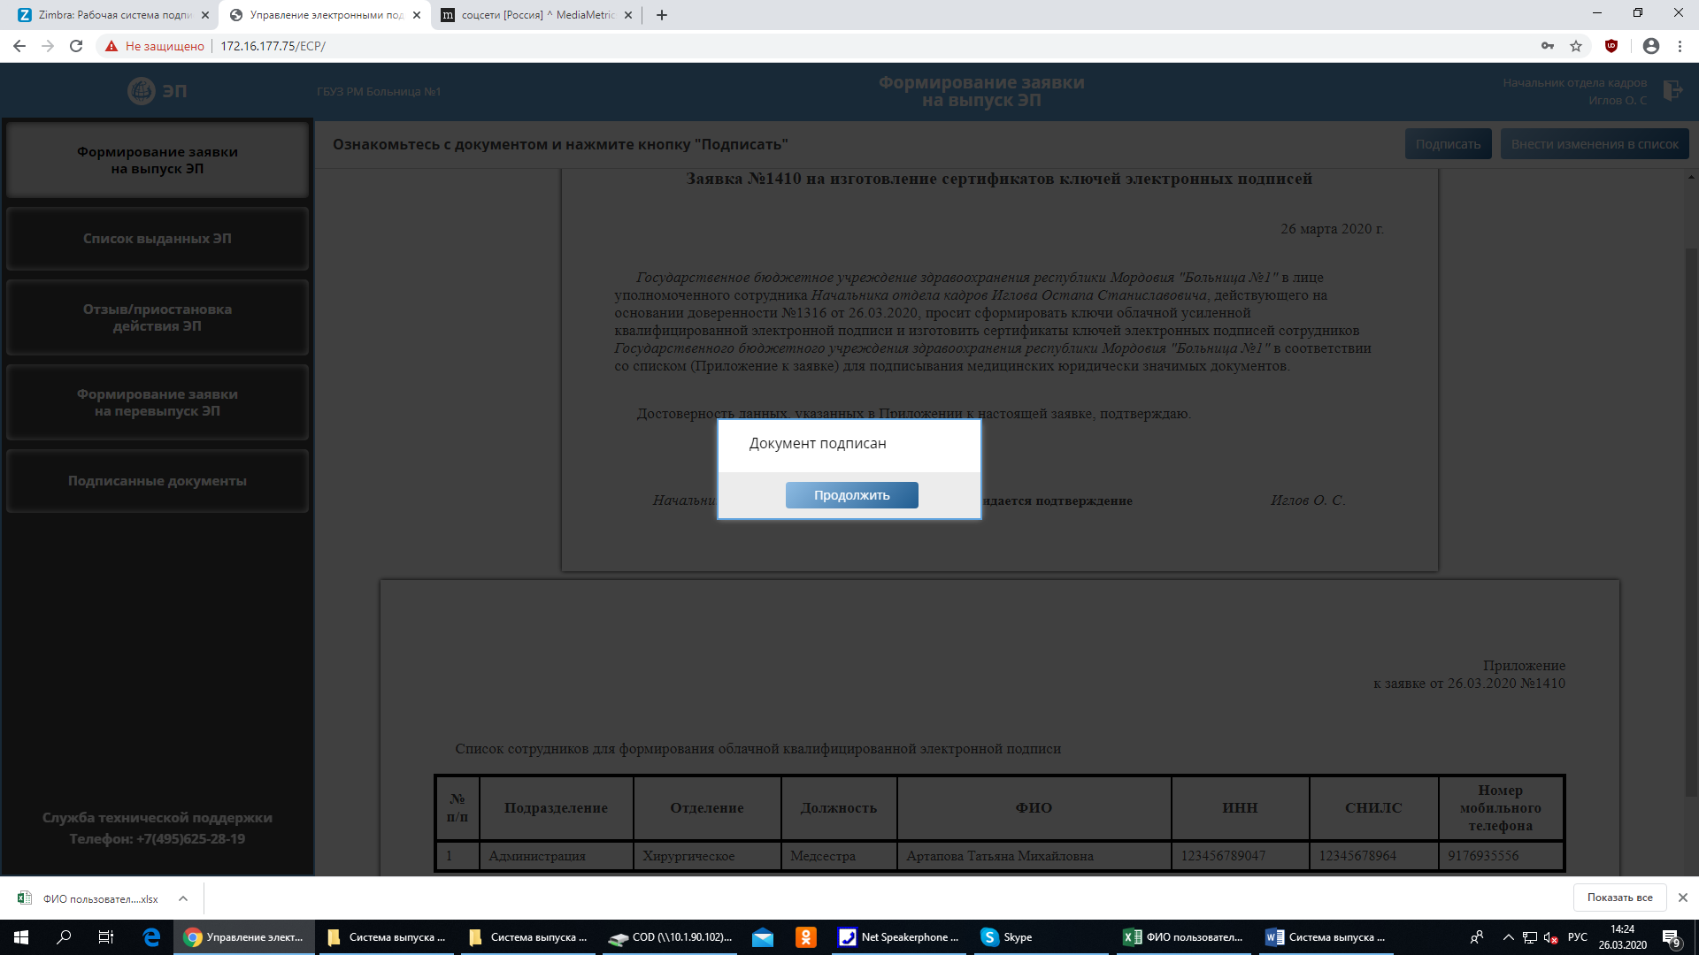

Подтверждаем.

Видим список выданных ЭП.

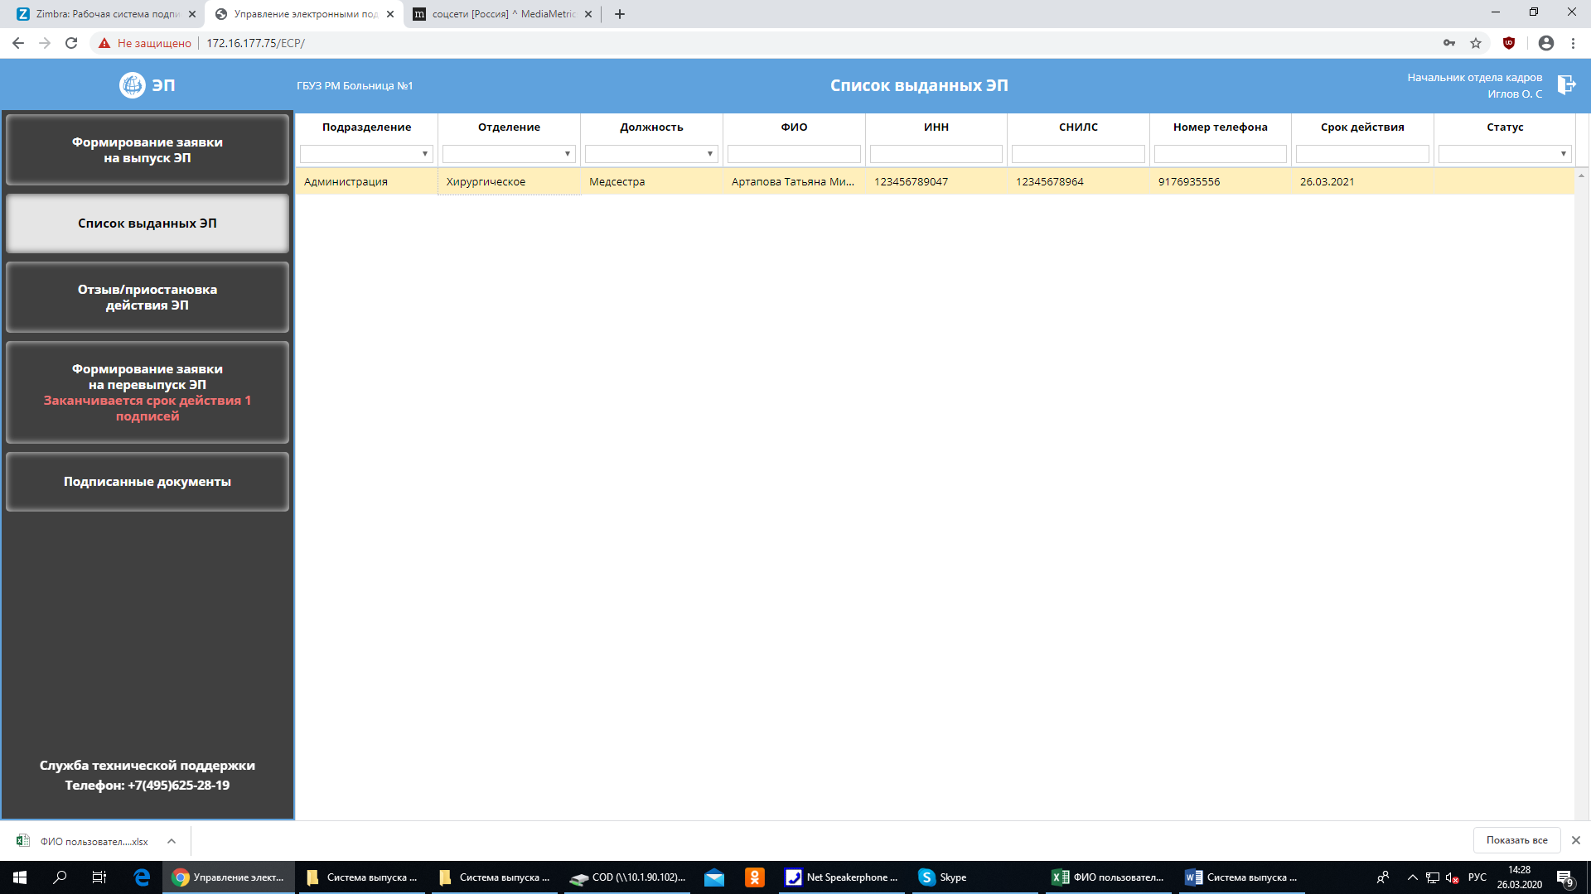

- Отзыв/приостановка действия ЭП.

- Входим в раздел «Отзыв/приостановка действия ЭП».

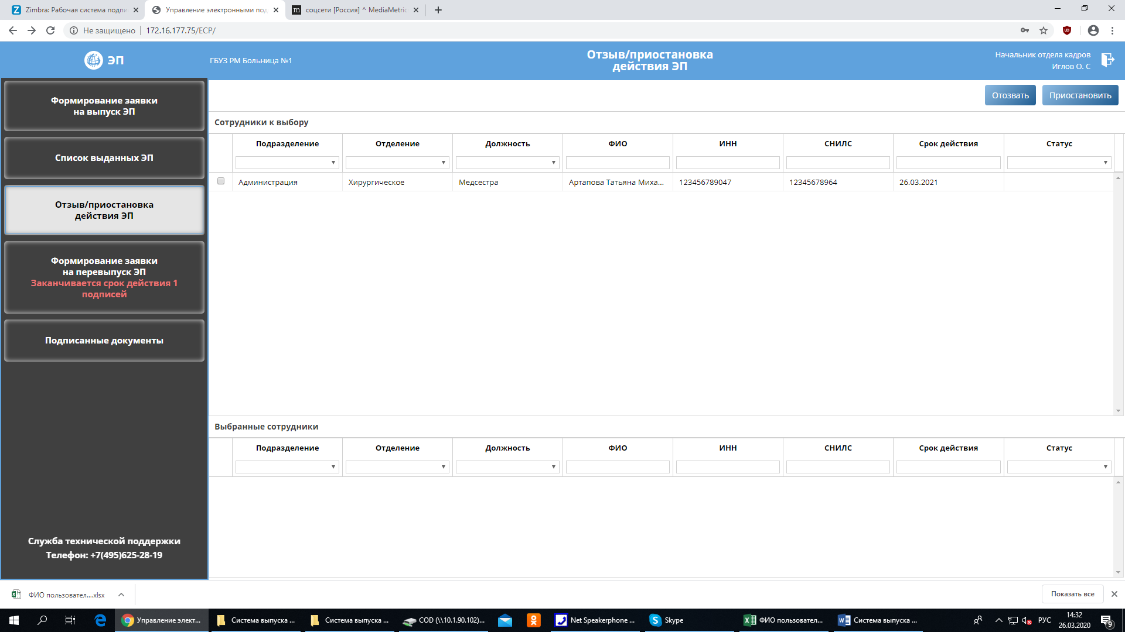

По аналогии с предыдущими действиями поставьте галочку напротив нужной записи.
Далее выберите «Отозвать» или «Приостановить».
Отозвать – это полностью остановить действие ЭП.
Приостановить – для этого выбираем период времени с какого числа и по какое число ЭП действовать не будет.

При отзыве сформируется Заявка на отзыв ЭП с определенной даты.
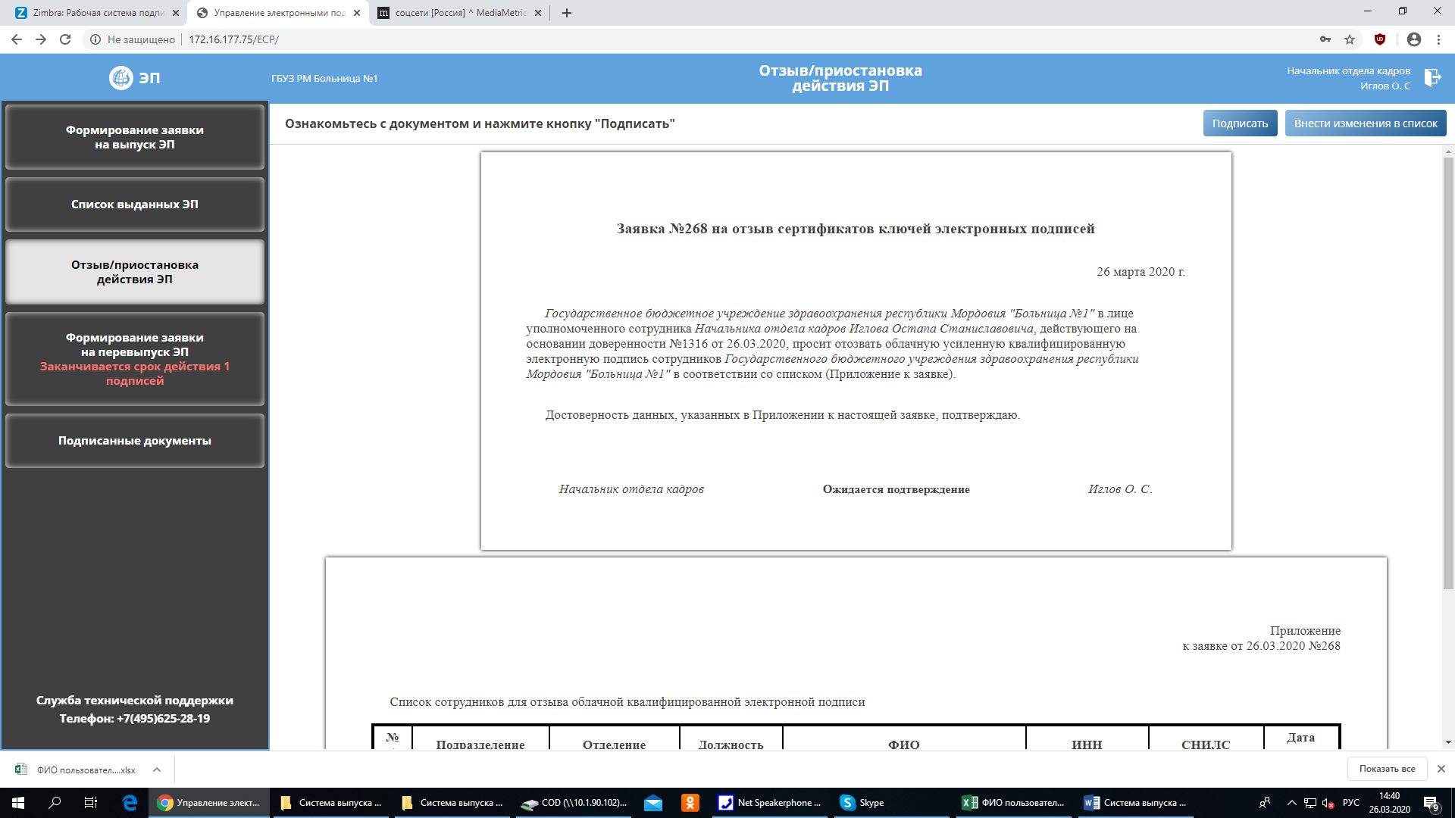
Подпишите и отправьте, как описано выше.

Приостановить действие ЭП. Выберите период приостановки действия ЭП.
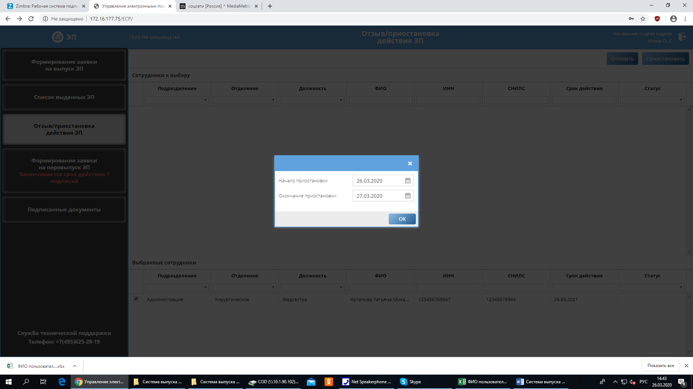

В результате формируется Заявка на приостановку действия сертификата ключа ЭП.
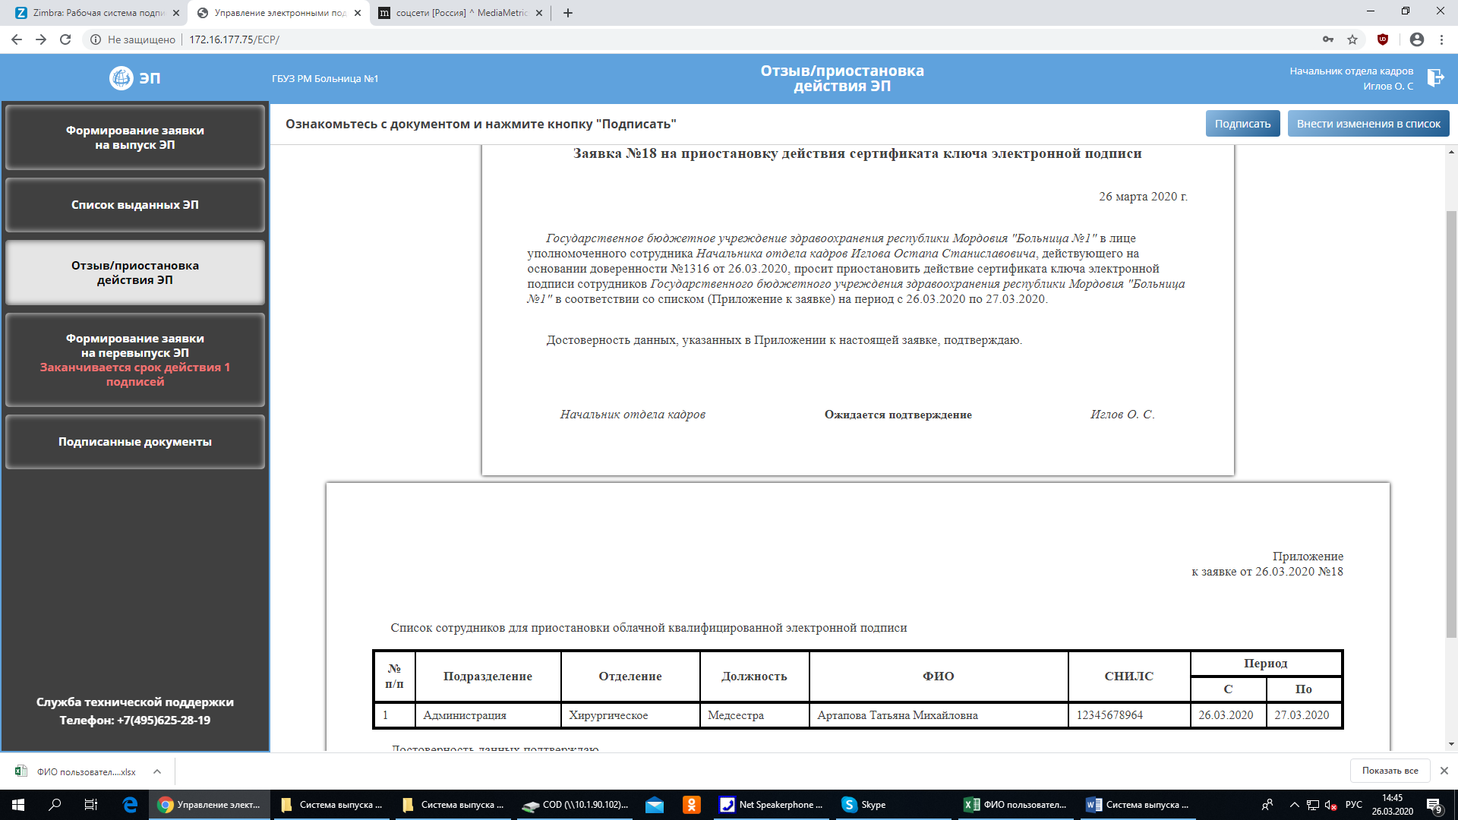

Подпишите – кнопка «Подписать»
Появится следующее уведомление.
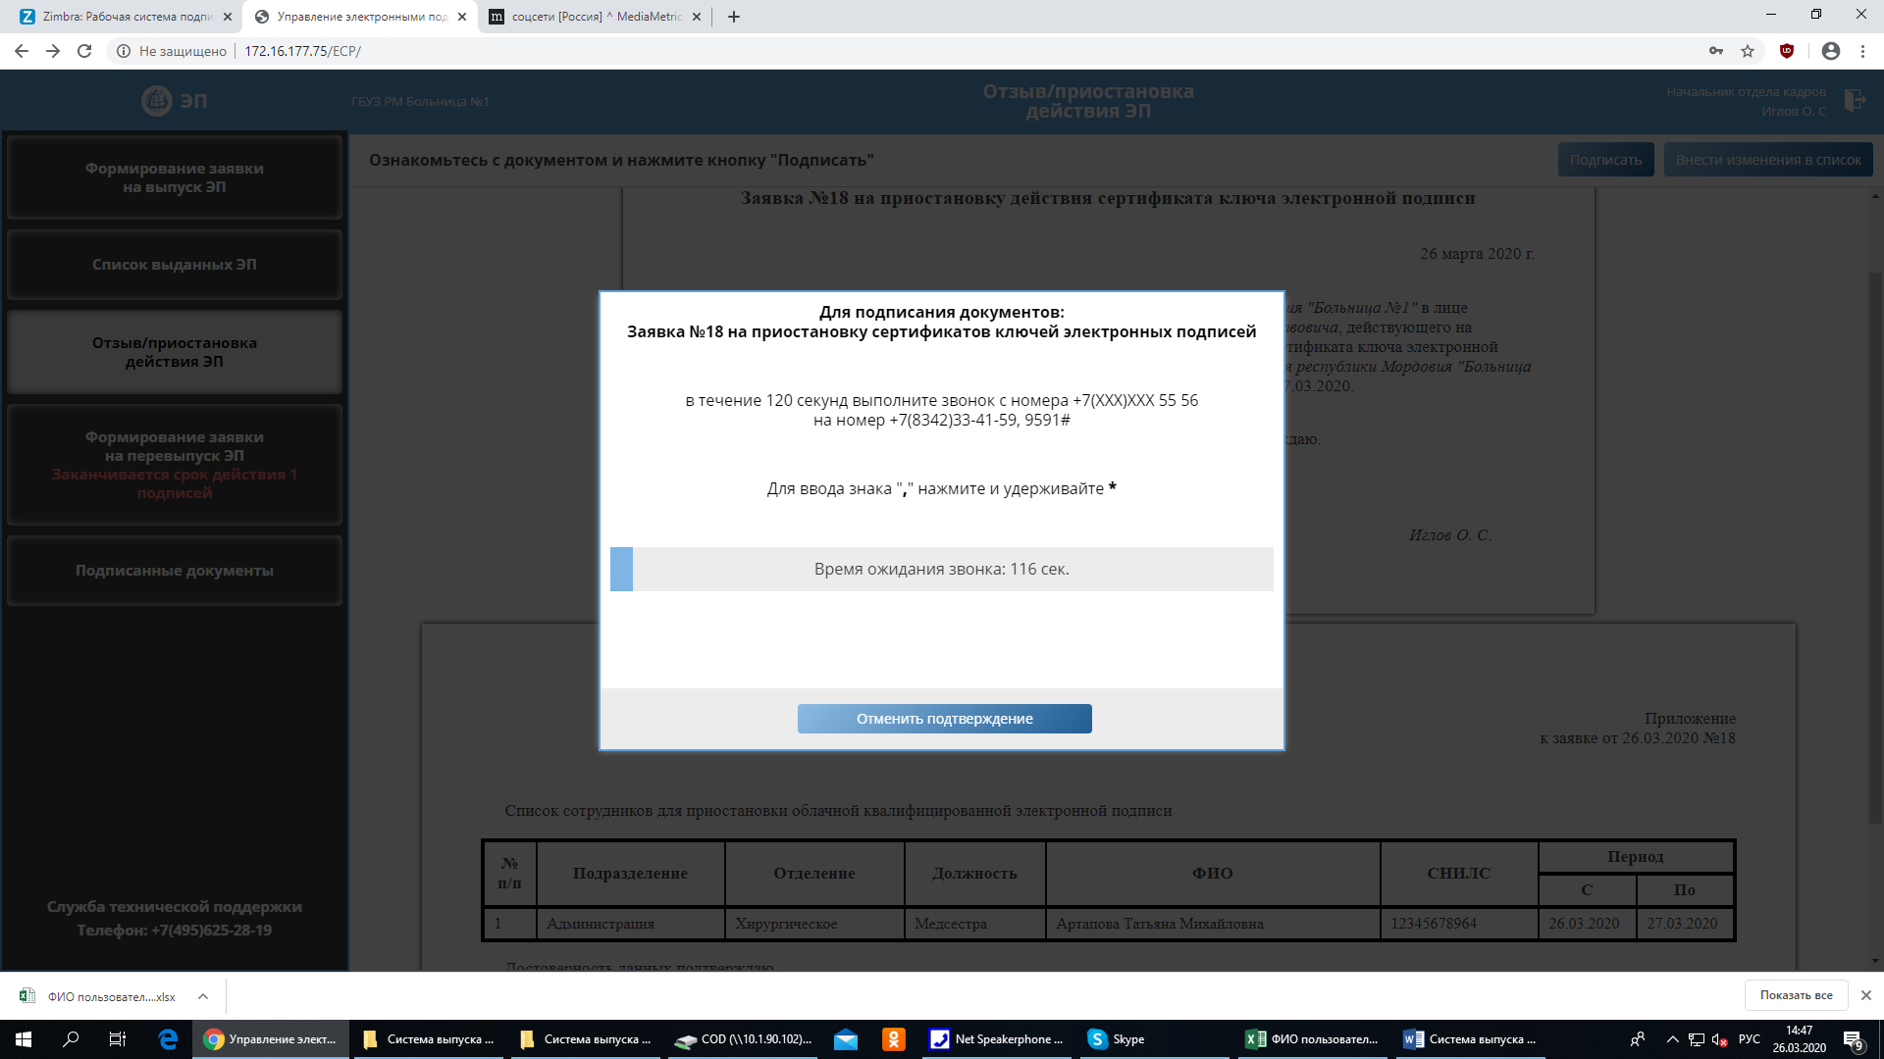

В течение 120 секунд необходимо выполните звонок с номера телефона уполномоченного сотрудника на номер, указанный в уведомлении.
!!! Номер наберите со специальными символами «,» и «#» без «пробелов».

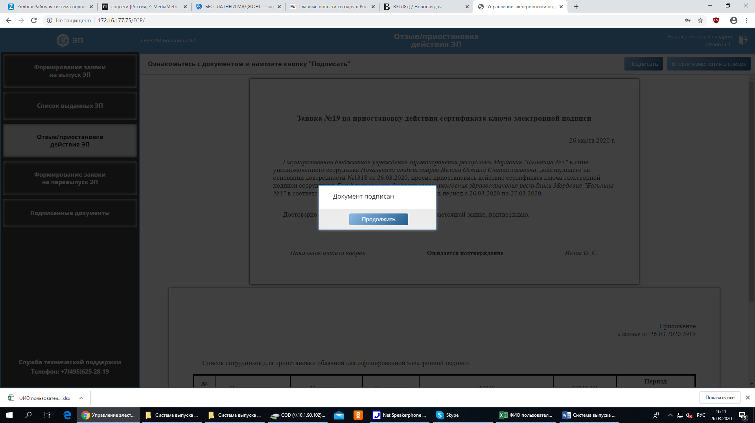

Нажмите кнопку «Продолжить».

4. Формирование Заявки на перевыпуск ЭП.

Сертификат ключа ЭП имеет срок действия. До истечения данного срока необходимо сделать Заявку на перевыпуск ЭП.
Данная процедура осуществляется аналогично предыдущим.

- Подписанные документы.

Так же, в интерфейсе уполномоченного специалиста есть вкладка (слева) «Подписанные документы». Пройдя по данной вкладке пользователь может просмотреть сформированные им документы с ЭП.

Кроме всего вышесказанного у пользователя на всех этапах работы есть возможность сохранить на диске и распечатать документы.

В нижнем левом углу указан телефон технической поддержки.

При последующем входе в систему пользователь может изменить пароль нажав кнопку «Восстановление пароля».

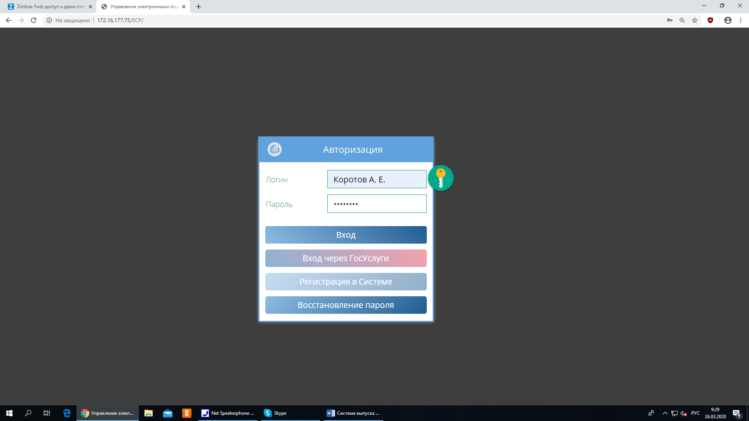

Наберите новый пароль и подтвердите его.

